**Успехов в обучении!**

15.04. Домашняя работа.

**Тема сегодняшнего урока: О.И.Высоцкая "Весенние рубашки, Э.Э. Мошковская "Песня".**

Учебник стр. 72-74 выразительно

Ответить на вопросы.

– Прочитайте название стихотворения и рассмотрите иллюстрацию к нему. Как вы думаете, какое это стихотворение по настроению? Обоснуйте свой ответ. 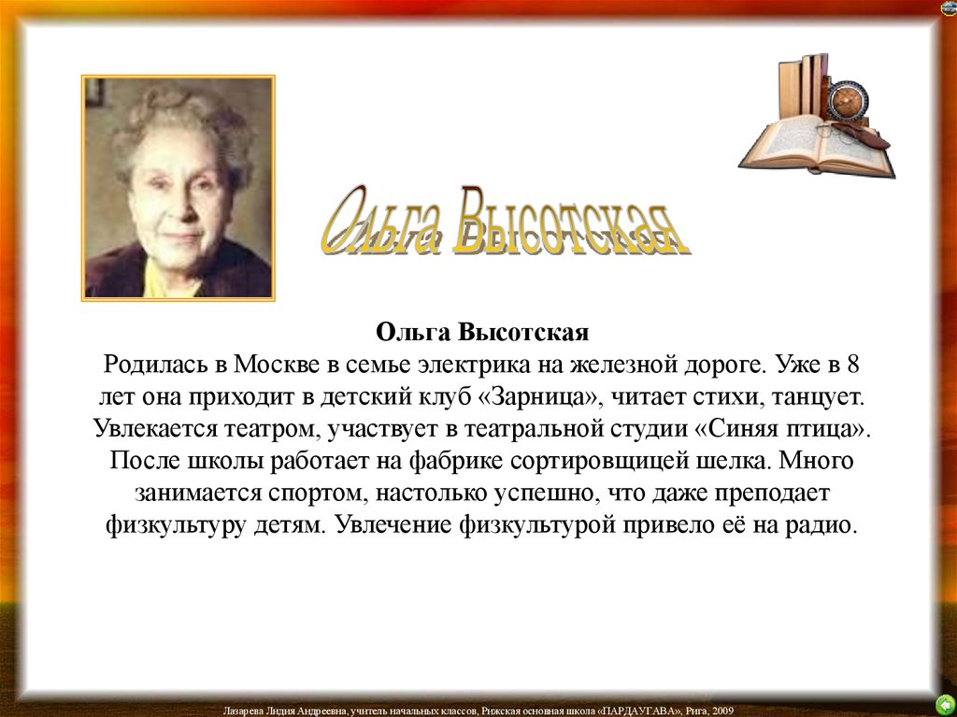

**ЭММА ЭФРАИМОВНА МОШКОВСКАЯ**

(1926–1981)

Э. Э. Мошковская родилась в Москве. С детства она писала стихи, посвящая их друзьям и знакомым.

Будучи по профессии певицей, в детскую литературу Мошковская вошла уже зрелым человеком. Первые публикации её стихов были одобрены С. Я. Маршаком, который посоветовал ей продолжать писать для детей. У поэтессы вышло более сорока книг для детей со стихами, рассказами, сказками. Она убеждена в том, что жить на земле – счастье. И это ярко ощущают дети, читая её стихи.

